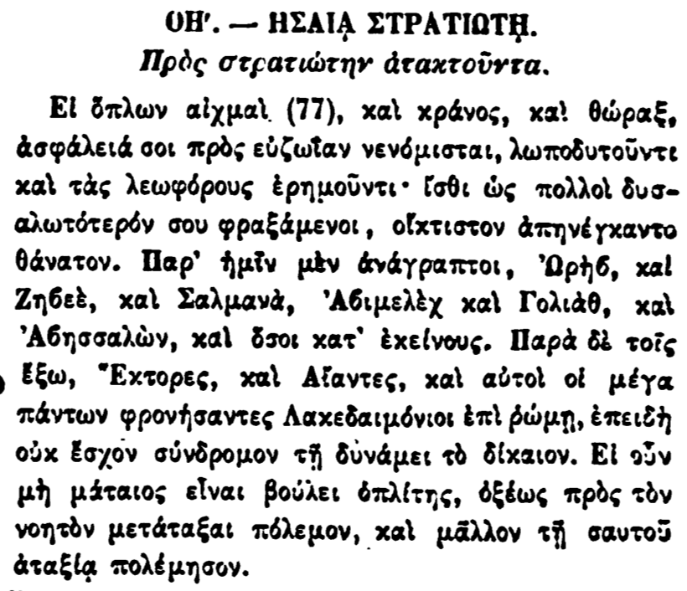

ΟΗ'. - ΗΣΑΙΑ ΣΤΡΑΤΙΩΤΗ.

Πρὸς στρατιώτην ἀτακτοῦντα.

Εἰ ὅπλων αἰχμαὶ (77), καὶ κράνος, και θώραξ, ἀσφάλειά σοι πρὸς εὐζωΐαν νενόμισται, λωποδυτοῦντε καὶ τὰς λεωφόρους ἐρημοῦντι· ἴσθι ὡς πολλοὶ δυσαλωτότερόν σου φραξάμενοι, οίκτιστον ἀπηνέγκαντο θάνατον. Παρ' ἡμῖν μὲν ἀνάγραπτοι, ρήσ, καὶ Ζηβες, καὶ Σαλμανά, 'Αβιμέλεχ καὶ Γολιάθ, καὶ Αβησσαλών, καὶ ὅσοι κατ' ἐκείνους. Παρὰ δὲ τοῖς · ἔξω, Έκτορες, καὶ Αἴαντες, καὶ αὐτοὶ οἱ μέγα πάντων φρονήσαντες Λακεδαιμόνιοι ἐπὶ ῥώμῃ, ἐπειδὴ οὐκ ἔσχον σύνδρομον τῇ δυνάμει τὸ δίκαιον. Εἰ οὖν μὴ μάταιος εἶναι βούλει ὁπλίτης, ὀξέως πρὸς τὸν νοητὸν μετάταξαι πόλεμον, καὶ μᾶλλον τῇ σαυτοῦ ἀταξίᾳ πολέμησον.